Борискина Галина Георгиевна,
учитель русского языка и литературы
высшей квалификационной категории
ГОУ «Забайкальский центр специального образования и развития «Открытый мир»
г. Чита, Забайкальский край.

Индивидуальная карточка
для проверочной работы
в 6 классе по теме
«Орфографический и пунктуационный анализ текста
«Степь»
Учитель Борискина Галина Георгиевна
Предмет русский язык 6 класс
Цель проверка знаний учащихся по теме
Данная индивидуальная карточка (средство контроля) состоит из 2 заданий. Представлена она в одном варианте. Учащимся необходимо выполнить орфографический и пунктуационный анализ текста, написать сочинение-миниатюру прямо в карточке, для этого есть пустые места для записи. Данная индивидуальная карточка соответствует учебнику «Русский язык 6 класс. Учебник для общеобразовательных организаций (автор Разумовская М.М., Львова С.И, Капинос В.И под редакцией доктора пед. наук профессора М.М. Разумовской, профессора П.А. Леканта). Ответы даны после заданий.
Время на выполнение – 25-30 минут, после чего индивидуальная карточка сдаётся. Проверку осуществляет учитель.
Оценивание индивидуальной карточки:
- «5» - нет ошибок
- «4» - 1 -2 ошибки.
- «3» - 3 -4 ошибки
- «2» - 5 и более ошибок.
Фамилия __________________________________
Карточка по теме
«Орфографический и пунктуационный анализ текста «Степь»
______________________________________________________________________
Задание № 1
Выполните орфографический и пунктуационный анализ текста.

Степь это огромная р..внина покрытая густыми травами. Весной степьзелёная. В это время здесь цв..тёт много красных тюльпанов и других цветов.
Летом степь выг...рает трава становится ж...лтой. Ветер гонит по степи сухие листья и р...стения. В степи много разных животных. Здесь ж..вут суслики лисицы волки. Над степью л..тают хищные птицы.
Хороша природа родной степи. Я люблю степь.

Задание № 2
Написать сочинение-миниатюру «Степь»

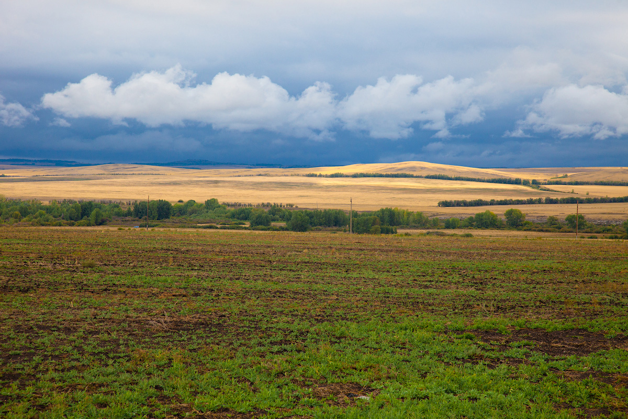
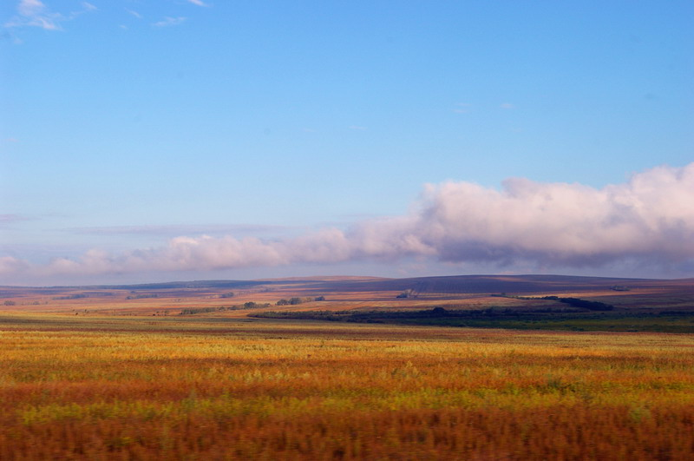

____________________________________________________________________________________________________________________________________________________________________________________________________________________________________________________________________________________________________________________________________________________________________________________________________________________________________________________________________________________________________________________________________________________________________________________________________________________________________________________________________________________________________________________________________________________________________________

Ответы:

Степь – это огромная равнина, покрытая густыми травами. Весной степьзелёная. В это время здесь цветёт много красных тюльпанов и других цветов.
Летом степь выгорает, трава становится жёлтой. Ветер гонит по степи сухие листья и растения. В степи много разных животных. Здесь живут суслики, лисицы, волки. Над степью летают хищные птицы.
Хороша природа родной степи. Я люблю степь.

